CaminoSeguro IA: prototipo de asistencia visual con alertas sonoras
CaminoSeguro AI: visual assistance prototype with audible alerts
CaminoSeguro IA: protótipo de assistência visual com alertas sonoros
Ana Cabrera Gutiérrez
Facultad de Ingenierías · Ingeniería en Inteligencia Artificial
Universidad Católica Boliviana «San Pablo» · Santa Cruz de la Sierra, Bolivia
ana.cabrera@ucb.edu.bo · ORCID: no informado
Trabajo académico de la asignatura Inteligencia Artificial · Docente: Ing. Edgar Jaldín Torrico
Fecha de entrega académica: 17-10-2026 · Fecha de recepción editorial: no corresponde todavía

Resumen
La movilidad peatonal representa un desafío para personas con limitaciones visuales cuando deben reconocer obstáculos, desniveles, escaleras y accesos a la calzada. Este trabajo presenta el desarrollo y la evaluación exploratoria de CaminoSeguro IA, un prototipo académico de asistencia visual que clasifica escenas captadas por una cámara y genera avisos sonoros. Se entrenó un clasificador de seis categorías mediante Teachable Machine con 5.055 muestras de imágenes obtenidas principalmente a partir de capturas de cámara en entornos cotidianos de Santa Cruz de la Sierra, Bolivia. El modelo exportado se integró en una aplicación de escritorio desarrollada en Python y en una interfaz web para su acceso desde teléfonos mediante HTTPS. En escritorio se estableció un umbral configurable de confianza de 82 % y tres predicciones consecutivas antes de emitir avisos. La inspección de ejemplos no utilizados durante el entrenamiento mostró clasificaciones plausibles, pero también confusiones entre escaleras y obstáculos. No se registró una muestra de evaluación independiente suficientemente estructurada para calcular exactitud, sensibilidad o especificidad, ni se realizaron pruebas con usuarios con discapacidad visual. Se concluye que la integración técnica es viable como demostración inicial, aunque todavía no constituye una ayuda de movilidad validada.
Palabras clave: inteligencia artificial, visión artificial, discapacidad visual, aprendizaje automático, movilidad peatonal.

Abstract
Pedestrian mobility poses challenges for people with visual impairment when identifying obstacles, changes in ground level, stairs, and road entrances. This study describes the development and exploratory assessment of CaminoSeguro IA, an academic visual-assistance prototype that classifies camera images and issues spoken warnings. A six-category classifier was trained using Teachable Machine on 5,055 image samples, primarily captured from everyday environments in Santa Cruz de la Sierra, Bolivia. The exported model was integrated into a Python desktop application and a web interface accessible on mobile phones over HTTPS. The desktop application uses a configurable 82% confidence threshold and requires three consecutive classifications before an alert is announced. Inspection of previously unseen examples revealed plausible classifications alongside confusion between stairs and obstacles. No systematically recorded independent test set was available for calculating accuracy, recall, or specificity, and no trials with visually impaired participants were conducted. The results support the technical feasibility of this initial integration but do not establish the prototype as a validated mobility aid.
Keywords: artificial intelligence, computer vision, visual impairment, machine learning, pedestrian mobility.

Resumo
A mobilidade de pedestres apresenta desafios para pessoas com deficiência visual ao identificar obstáculos, desníveis, escadas e acessos à rua. Este estudo descreve o desenvolvimento e a avaliação exploratória do CaminoSeguro IA, um protótipo acadêmico de assistência visual que classifica imagens de câmera e emite avisos sonoros. Um classificador de seis categorias foi treinado no Teachable Machine com 5.055 amostras de imagens, principalmente capturadas em ambientes cotidianos de Santa Cruz de la Sierra, Bolívia. O modelo exportado foi integrado a uma aplicação de desktop em Python e a uma interface web acessível em dispositivos móveis por HTTPS. Na versão desktop, utiliza-se um limiar configurável de confiança de 82% e exigem-se três classificações consecutivas antes do aviso. A inspeção de exemplos inéditos mostrou classificações plausíveis e confusões entre escadas e obstáculos. Não houve conjunto independente de testes com registros suficientes para calcular a acurácia ou a sensibilidade, nem participação de pessoas com deficiência visual. Conclui-se que a integração tecnológica é viável como demonstração inicial, mas ainda não representa um auxílio de mobilidade validado.
Palavras-chave: inteligência artificial, visão computacional, deficiência visual, aprendizagem de máquina, mobilidade de pedestres.

Introducción
La Organización Mundial de la Salud (OMS, 2026) estima que al menos 2.200 millones de personas presentan alguna deficiencia visual cercana o lejana. Las dificultades para interpretar señales del entorno se traducen en necesidades de orientación, reconocimiento de barreras y desplazamiento con apoyos apropiados. La asistencia tecnológica resulta prometedora, siempre que se evite atribuir capacidades de seguridad a sistemas todavía no evaluados en contextos reales (OMS, 2019).
CaminoSeguro IA surgió de una necesidad cercana observada por su autora: la pérdida visual asociada al glaucoma de un familiar dificulta la identificación de irregularidades y riesgos del entorno al caminar. A partir de esta motivación, el trabajo aborda un problema práctico: explorar si un clasificador de imágenes, alimentado por cámara, puede producir avisos comprensibles sobre situaciones peatonales frecuentes. El propósito no es diagnosticar enfermedades ni sustituir bastones, orientación humana u otras ayudas establecidas.
Los sistemas de asistencia electrónica han explorado sensores de profundidad, cámaras y señales auditivas para apoyar el desplazamiento. Por ejemplo, Bai et al. (2017) estudiaron gafas inteligentes con fusión de sensores y avisos de orientación. En clasificación visual, las arquitecturas convolucionales eficientes permiten ejecutar modelos en equipos de recursos limitados (Howard et al., 2017; Sandler et al., 2018). La plataforma Teachable Machine facilita el entrenamiento interactivo de clasificadores sin desarrollar desde cero toda la canalización de aprendizaje automático (Carney et al., 2020).
El objetivo de este artículo es documentar la construcción y validación exploratoria del prototipo CaminoSeguro IA, describiendo el conjunto de muestras, su arquitectura funcional, la operación en escritorio y navegador móvil, las observaciones iniciales y sus limitaciones. El manuscrito corresponde a un proyecto académico de la asignatura Inteligencia Artificial de la carrera de Ingeniería en Inteligencia Artificial de la Universidad Católica Boliviana «San Pablo», desarrollado en octubre de 2026.

Metodología

Diseño y alcance
Se realizó un trabajo aplicado de desarrollo tecnológico, con verificación funcional y análisis descriptivo exploratorio. No se ejecutó un experimento controlado con participantes ni se estableció un muestreo probabilístico. El objeto de estudio fue el desempeño observable de un clasificador de escenas peatonales y su integración en dos interfaces. Las unidades de observación fueron imágenes y escenas de prueba; no se estudiaron personas ni resultados clínicos.

Obtención y clasificación de imágenes
Las capturas se obtuvieron principalmente con una webcam externa conectada a una computadora, situada aproximadamente a la altura y con la perspectiva prevista para el empleo posterior de un teléfono. Los escenarios provinieron de aceras de un condominio y espacios universitarios de Santa Cruz de la Sierra. Las muestras se organizaron en seis clases mutuamente excluyentes para entrenar un clasificador de imagen completa. Se utilizaron 5.055 muestras; las cantidades se verificaron mediante capturas del proyecto Teachable Machine conservadas por la autora.
Aunque los recuentos representan imágenes cargadas al entrenamiento, muchas muestran escenas contiguas tomadas por webcam, lo que limita su independencia estadística. No se recuperó un registro confiable del número de épocas, tasa de aprendizaje, tamaño de lote o partición de validación. Por ello, estos hiperparámetros no se atribuyen retrospectivamente al entrenamiento.
Tabla 1. Distribución de muestras por clase
Clase | Muestras | Porcentaje
LIBRE | 1461 | 28.9 %
OBSTACULO | 1003 | 19.8 %
DESNIVEL | 1078 | 21.3 %
ESCALERA_BAJA | 603 | 11.9 %
ESCALERA_SUBE | 533 | 10.5 %
CALLE | 377 | 7.5 %
Total | 5.055 | 100 %
Nota. Recuento derivado de las capturas del proyecto original de entrenamiento; no representa un conjunto independiente de evaluación.

Modelo e implementación
El modelo de Teachable Machine fue exportado en Keras (.h5) y en formato TensorFlow.js. El archivo Keras contiene una red convolucional preentrenada adaptada a una salida de seis clases; se verificaron capas de extracción de características y una entrada de 224 × 224 × 3. Esta adaptación de transferencia de aprendizaje es coherente con arquitecturas eficientes de visión móvil estudiadas por Howard et al. (2017) y Sandler et al. (2018). La descripción se limita a la estructura inspeccionada y no presupone configuraciones de entrenamiento ausentes.
En el programa de escritorio, Python con OpenCV capta cuadros de la webcam y transforma el formato BGR a RGB; después recorta la región central, redimensiona la imagen a 224 × 224 píxeles y normaliza los valores a un intervalo aproximado de −1 a 1. TensorFlow realiza la inferencia y PySide6 actualiza la visualización. El motor SAPI de Windows pronuncia advertencias mediante un proceso persistente, con interrupción de frases anteriores para priorizar mensajes recientes.
En la versión web se incorporaron HTML, CSS y JavaScript, un modelo TensorFlow.js y mecanismos del navegador para cámara y síntesis de voz. El acceso desde iPhone se documentó mediante HTTPS y capturas de la interfaz adaptable. Las APIs de captura de medios requieren permisos explícitos del usuario y un contexto seguro (World Wide Web Consortium [W3C], 2025). El archivo ZIP recibido corresponde a una revisión que todavía contiene opciones de demostración y una categoría adicional en la interfaz; las capturas posteriores muestran una versión de seis clases. No se considera que ambos artefactos sean versiones idénticas.
El filtro de avisos de escritorio opera con confianza mínima de 82 % y tres clasificaciones consecutivas de la misma clase. Establece un intervalo mínimo de 0,10 s entre inicios de inferencia cuando el proceso anterior ya terminó; una alerta repetida de la misma clase tiene bloqueo de 5 s, mientras que el cambio de clase exige al menos 0,25 s desde la última alerta. Estos son parámetros de decisión del programa, no resultados de exactitud.

Resultados

Composición del conjunto de entrenamiento
La distribución de la Tabla 1 indica que LIBRE reúne el mayor número de muestras, con 1.461 (28,9 %), mientras CALLE registra 377 (7,5 %). La relación entre la clase más representada y la menos representada es de aproximadamente 3,9 a 1. Las clases ESCALERA_BAJA y ESCALERA_SUBE suman 1.136 muestras (22,5 %). Este desequilibrio debe considerarse al interpretar resultados futuros, aunque por sí solo no explica errores específicos.
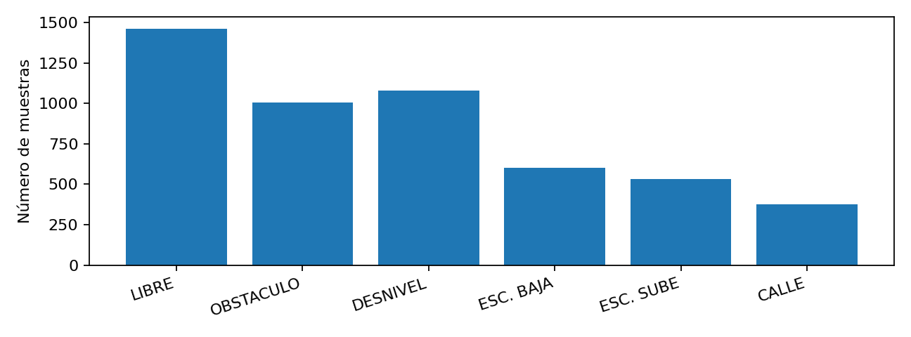
Figura 1. Cantidad de muestras de entrenamiento por categoría. Elaboración propia.
Las capturas de Teachable Machine confirman las seis categorías y sus tamaños. Sin embargo, la presencia de numerosas tomas consecutivas de un mismo lugar puede favorecer el aprendizaje de fondos particulares, texturas o iluminación. Para estimar generalización será necesario separar escenas completas y ubicaciones de entrenamiento y prueba, siguiendo el principio de evaluar sobre imágenes no observadas por el modelo (Lin et al., 2014).

Integración de clasificación, visualización y alertas
La inspección del código de escritorio confirmó la secuencia cámara → preprocesamiento → inferencia → selección de la clase de mayor puntuación → filtro temporal → mensaje de voz. La interfaz muestra el resultado dominante, un porcentaje de confianza y barras para las seis clases. También permite activar o desactivar avisos, modificar umbral y lecturas, iniciar o detener la cámara y consultar el historial. Estos mecanismos constituyen funcionalidades implementadas y no deben confundirse con resultados de pruebas de accesibilidad.
La versión web exhibe controles equivalentes de confianza y estabilidad en las capturas remitidas, así como una interfaz responsive y compatibilidad de acceso desde iPhone. Las pantallas del teléfono documentan el acceso al sitio por HTTPS y su distribución visual; las imágenes tomadas con la cámara detenida no prueban por sí mismas una inferencia móvil activa. La ejecución en el teléfono fue indicada por la autora, pero queda pendiente conservar una captura de una clasificación real ejecutada en vivo en el propio dispositivo.
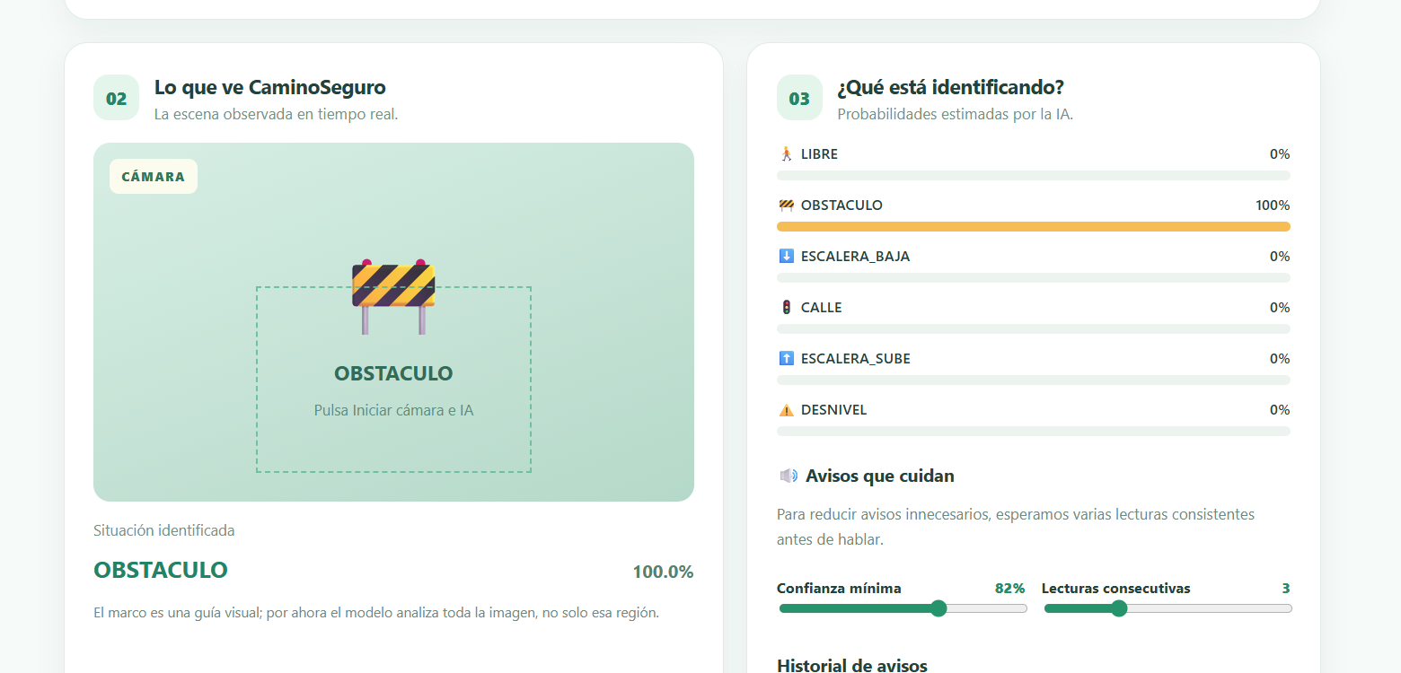
Figura 2. Interfaz web en pantalla amplia con clasificación visible de «OBSTACULO». Captura proporcionada por la autora.
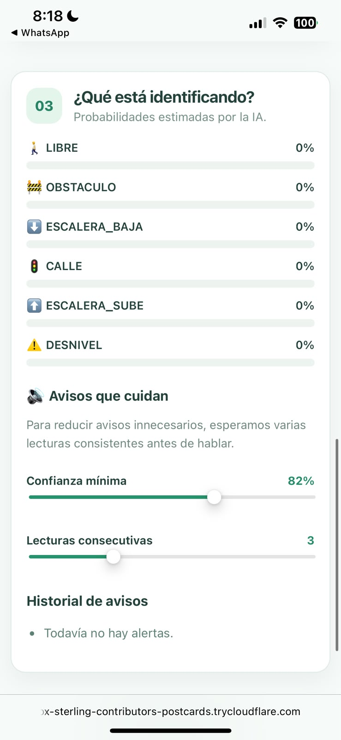
Figura 3. Controles de clasificación y estabilidad mostrados en iPhone mediante HTTPS. Captura proporcionada por la autora.

Observaciones exploratorias de predicción
Se examinaron capturas de prueba realizadas en la vista previa de Teachable Machine con imágenes ajenas a las tomas de entrenamiento según lo informado por la autora. Entre las salidas observadas figuraron LIBRE con 100 % para un corredor; OBSTACULO con 100 % para un contenedor de residuos; DESNIVEL con 100 % para una superficie de pavimento deteriorado; y CALLE con 100 % para un paso peatonal. En otro ejemplo de escalera se mostró 82 % para ESCALERA_SUBE. Se trata de valores observados en ejemplos individuales y no de medidas agregadas de rendimiento.
También se identificaron errores o situaciones ambiguas: una vista elevada de escaleras obtuvo 100 % para OBSTACULO, aunque el escenario debía analizarse como una posible escalera de descenso; otra escena presentó competencia entre clases relacionadas con escaleras. Una imagen de terreno excavado recibió 64 % para LIBRE y 36 % para DESNIVEL. En esta última, la confianza dominante no alcanzaría el umbral de 82 % de la aplicación de escritorio, pero la salida sigue mostrando una ambigüedad relevante ante una escena potencialmente insegura.
Tabla 2. Ejemplos documentados de salida del modelo
Escena mostrada | Salida registrada | Interpretación
Corredor despejado | LIBRE, 100 % | Clasificación plausible en un ejemplo
Contenedor de residuos | OBSTACULO, 100 % | Clasificación plausible en un ejemplo
Pavimento deteriorado | DESNIVEL, 100 % | Clasificación plausible en un ejemplo
Paso peatonal | CALLE, 100 % | Clasificación plausible en un ejemplo
Escalera en perspectiva superior | OBSTACULO, 100 % | Confusión potencialmente relevante
Terreno excavado | LIBRE, 64 % | Salida de baja confianza, sin alerta con umbral 82 %
Nota. Son ejemplos seleccionados de capturas compartidas y no un subconjunto aleatorio ni exhaustivo de 60 ensayos. Los porcentajes son puntuaciones del clasificador, no porcentajes de acierto.
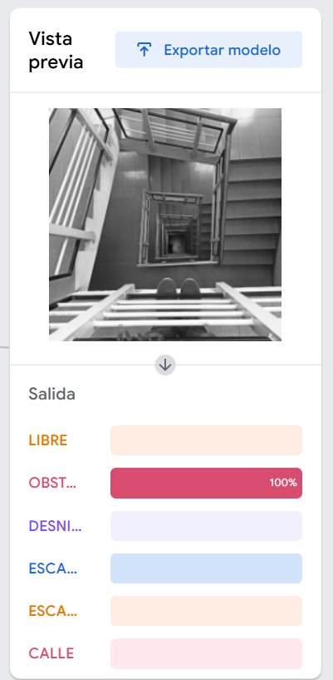
Figura 4. Ejemplo de clasificación de escalera en la vista previa del modelo. Captura proporcionada por la autora.
El registro disponible no permite establecer la tasa total de aciertos, F1, sensibilidad, especificidad, exactitud de clase ni tiempo medio entre presencia del peligro y comienzo del audio. Tampoco permite afirmar que la confianza de 100 % implique certeza real: una predicción puede tener alta puntuación y ser incorrecta, como ilustra el caso de la escalera clasificada como obstáculo. Se evitó calcular métricas agregadas a partir de capturas escogidas de manera no aleatoria.

Estado de madurez de la validación
La verificación alcanzada puede considerarse una prueba de concepto funcional: se documentaron seis categorías, exportación del clasificador, aplicaciones para dos contextos de ejecución y ejemplos de respuesta. No constituye una validación de seguridad en movilidad peatonal. El proyecto no contó con un protocolo de pruebas cronometradas, evaluación ciega por escenas independientes, medición de falsos negativos críticos ni participación de usuarios con discapacidad visual. Las capturas de la aplicación incluyen advertencias de que no reemplaza ayudas convencionales y no debe utilizarse para cruzar calles.

Discusión
La implementación de un clasificador de imágenes a partir de una herramienta accesible evidencia la viabilidad de integrar técnicas de aprendizaje automático con interfaces interactivas. Carney et al. (2020) señalan el valor de Teachable Machine para explorar clasificación sin conocimientos avanzados de programación. En CaminoSeguro IA, esa accesibilidad aceleró el desarrollo del prototipo, pero no sustituyó la necesidad de diseñar una evaluación sistemática y controlar posibles sesgos del conjunto de entrenamiento.
Las redes convolucionales y los modelos móviles responden a restricciones de cómputo relevantes para aplicaciones de cámara (Howard et al., 2017; Sandler et al., 2018). Otros trabajos, como los de Chollet (2017) y He et al. (2016), proporcionan fundamentos sobre representaciones visuales profundas; no obstante, no basta con usar una arquitectura de esta familia para inferir robustez frente a cambios de iluminación, perspectiva o geometría del terreno. En particular, la confusión entre escalera y obstáculo muestra la diferencia entre asignar una etiqueta a una imagen global y comprender el peligro espacial presente en ella.
Frente a propuestas multisensor como las gafas de Bai et al. (2017), CaminoSeguro IA utiliza actualmente clasificación monocular de imagen completa y voz sintetizada, sin sensores de profundidad ni cálculo de distancia. Por ello, no identifica la localización exacta del obstáculo ni informa la separación física entre usuario y riesgo. Incluso una salida plausible no permite decidir si un obstáculo está directamente sobre la trayectoria. Conjuntos y tareas de detección de objetos como los descritos por Lin et al. (2014) ilustran alternativas futuras de localización y segmentación.
El filtrado mediante tres observaciones sucesivas busca limitar mensajes espurios, pero introduce un compromiso entre estabilidad y velocidad. El 82 % corresponde a un umbral escogido durante el desarrollo, no a una confianza estadísticamente calibrada ni a un nivel de seguridad demostrado. Para investigar este compromiso deberán registrarse latencias completas, falsas alarmas, omisiones y desempeño por categoría, en condiciones controladas. La evaluación con personas con discapacidad visual solo debería abordarse en una etapa posterior, con acompañamiento, procedimientos de consentimiento y evaluación de riesgos.

Conclusiones
CaminoSeguro IA permitió integrar un modelo de clasificación visual de seis categorías, entrenado con 5.055 muestras, en una aplicación de escritorio y en una interfaz web con alertas audibles. Los archivos y capturas evidencian la implementación de una cadena de procesamiento reproducible a nivel funcional y salidas plausibles para varias escenas. También se observaron confusiones entre escaleras y obstáculos, además de resultados de baja confianza frente a irregularidades del terreno.
La validación efectuada tiene alcance exploratorio; no permite estimar indicadores generales de precisión ni demostrar mejoras de seguridad o autonomía. En consecuencia, el prototipo no se considera apto para ser utilizado como única ayuda de desplazamiento. Como continuación de la asignatura se propone depurar el conjunto de entrenamiento, registrar un banco independiente de escenas, elaborar una matriz de confusión, medir la latencia y ampliar el sistema con estimación de distancias o localización de obstáculos. Estos pasos permitirían valorar de forma gradual su pertinencia práctica antes de cualquier prueba supervisada con personas usuarias.

Referencias
Bai, J., Lian, S., Liu, Z., Wang, K., & Liu, D. (2017). Smart guiding glasses for visually impaired people in indoor environment. IEEE Transactions on Consumer Electronics, 63(3), 258–266. https://doi.org/10.1109/TCE.2017.014980
Carney, M., Webster, B., Alvarado, I., Phillips, K., Howell, N., Griffith, J., Jongejan, J., Pitaru, A., & Chen, A. (2020). Teachable Machine: Approachable web-based tool for exploring machine learning classification. CHI 2020 Extended Abstracts. https://research.google/pubs/teachable-machine-approachable-web-based-tool-for-exploring-machine-learning-classification/
Chollet, F. (2017). Xception: Deep learning with depthwise separable convolutions. Proceedings of the IEEE Conference on Computer Vision and Pattern Recognition, 1251–1258. https://doi.org/10.1109/CVPR.2017.195
He, K., Zhang, X., Ren, S., & Sun, J. (2016). Deep residual learning for image recognition. Proceedings of the IEEE Conference on Computer Vision and Pattern Recognition, 770–778. https://doi.org/10.1109/CVPR.2016.90
Howard, A. G., Zhu, M., Chen, B., Kalenichenko, D., Wang, W., Weyand, T., Andreetto, M., & Adam, H. (2017). MobileNets: Efficient convolutional neural networks for mobile vision applications. arXiv. https://doi.org/10.48550/arXiv.1704.04861
Lin, T.-Y., Maire, M., Belongie, S., Hays, J., Perona, P., Ramanan, D., Dollár, P., & Zitnick, C. L. (2014). Microsoft COCO: Common objects in context. En Computer Vision – ECCV 2014 (pp. 740–755). Springer. https://doi.org/10.1007/978-3-319-10602-1_48
Organización Mundial de la Salud. (2019). Informe mundial sobre la visión. https://www.who.int/es/publications/i/item/9789241516570
Organización Mundial de la Salud. (2026, 10 de febrero). Blindness and vision impairment. https://www.who.int/news-room/fact-sheets/detail/blindness-and-visual-impairment/
Sandler, M., Howard, A., Zhu, M., Zhmoginov, A., & Chen, L.-C. (2018). MobileNetV2: Inverted residuals and linear bottlenecks. Proceedings of the IEEE/CVF Conference on Computer Vision and Pattern Recognition, 4510–4520. https://doi.org/10.1109/CVPR.2018.00474
World Wide Web Consortium. (2025). Media Capture and Streams (W3C Candidate Recommendation Draft, 9 October 2025). https://www.w3.org/TR/mediacapture-streams/

Sobre la autora
Ana Cabrera Gutiérrez es estudiante de Ingeniería en Inteligencia Artificial en la Universidad Católica Boliviana «San Pablo», sede Santa Cruz. Este trabajo constituye un desarrollo académico de la asignatura Inteligencia Artificial y representa una experiencia inicial en entrenamiento e integración de modelos de visión por computadora.

Financiamiento de la investigación
Investigación y desarrollo financiados con recursos propios de la autora.

Declaración de intereses
La autora declara no tener conflictos de intereses relacionados con el desarrollo y la interpretación de los resultados de este trabajo.

Declaración de consentimiento informado
No participaron personas como sujetos de investigación ni se recolectaron datos clínicos. Las pruebas documentadas se realizaron sobre escenas e imágenes del entorno. Cualquier evaluación futura con participantes requerirá consentimiento informado y condiciones de seguridad apropiadas.

Derechos de uso
Copyright © 2026 Ana Cabrera Gutiérrez. Se propone la publicación bajo licencia Creative Commons Atribución 4.0 Internacional (CC BY 4.0), sujeta a la aceptación y condiciones editoriales correspondientes.

